


UNIVERSIDAD DE GUAYAQUIL
FACULTAD DE CIENCIAS, MATEMATICAS Y FISICAS
CARRERA DE SOFTWARE

MATERIA:
VERIFICACION Y VALIDACION DE SOFTWARE

TEMA DE ACTIVIDAD:
TALLER PMD Y CHECKSTYLE

DOCENTE:
ING. VERÓNICA MENDOZA MORÁN MSC.

ESTUDIANTE:
FREIRE VERA JOSUE ANIBAL

CICLO ESCOLAR:
2025 – 2026 CICLO 2

TALLER PMD Y CHECKSYLE
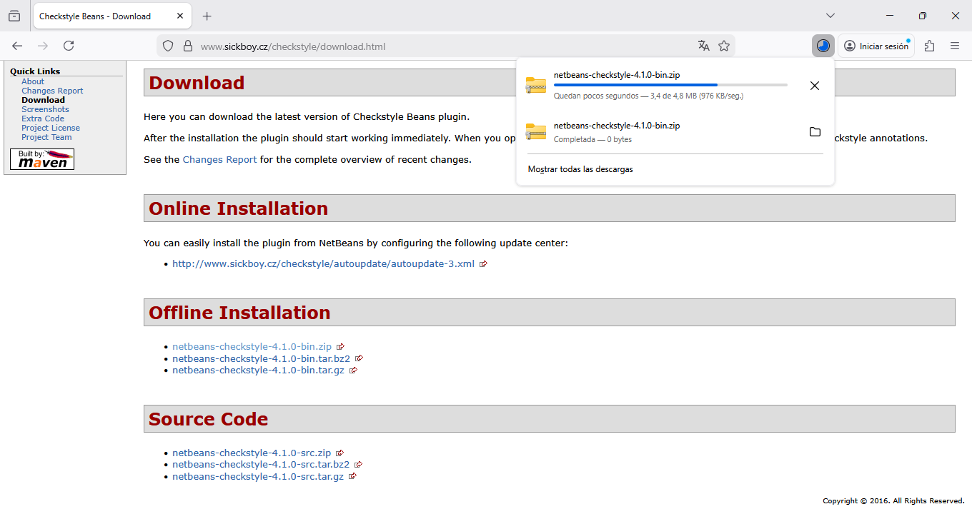
2. Instalar Plugins
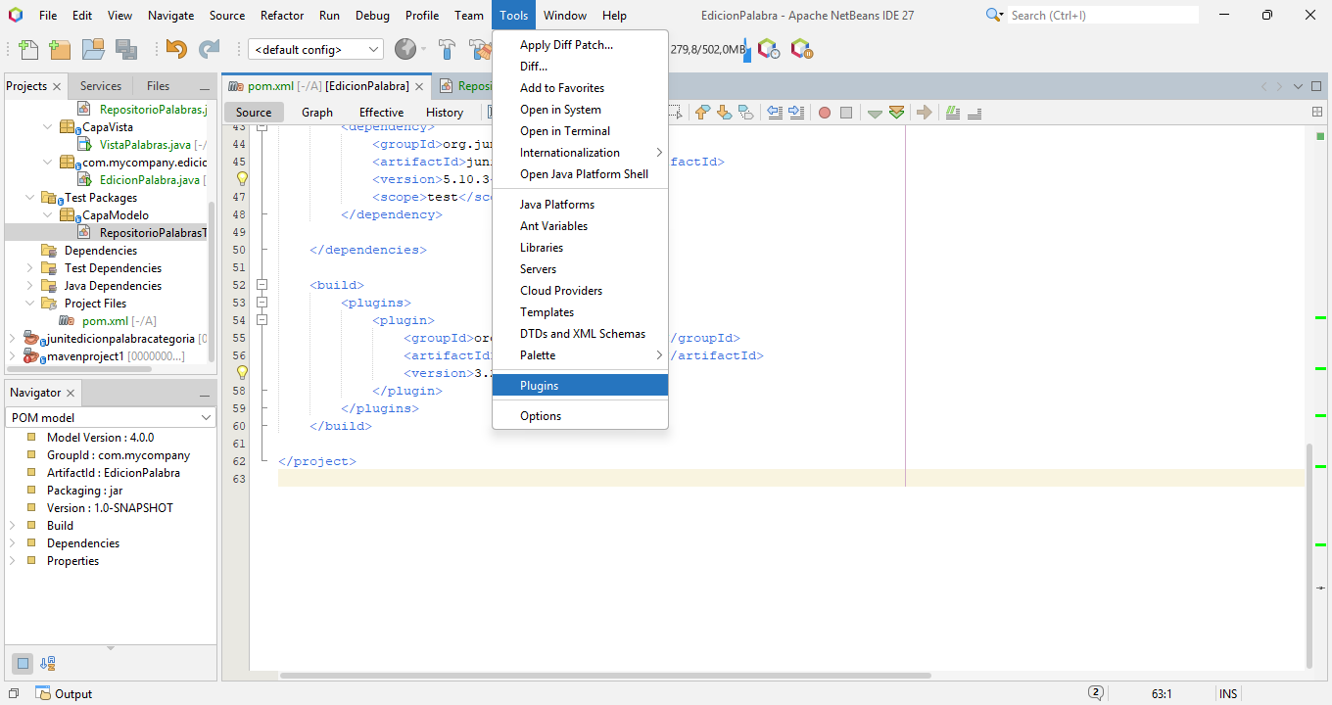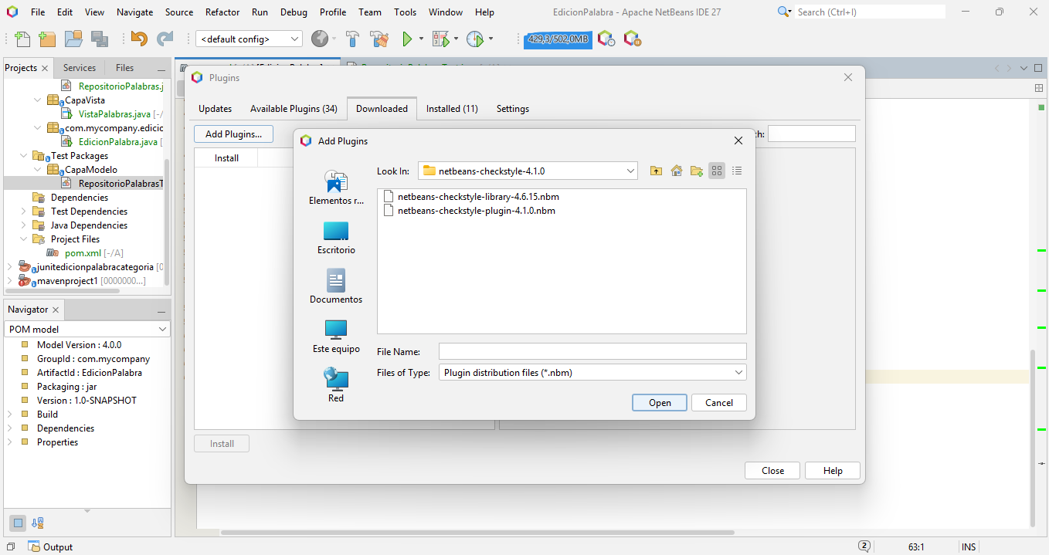
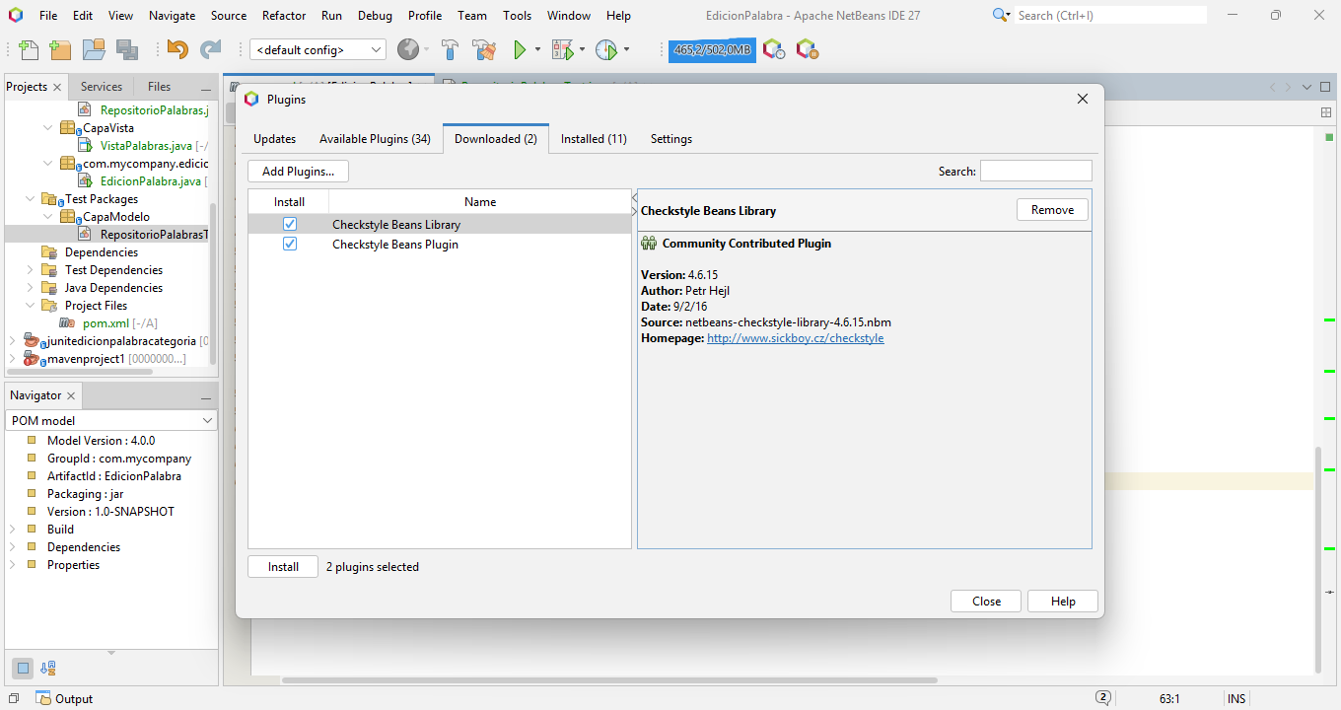
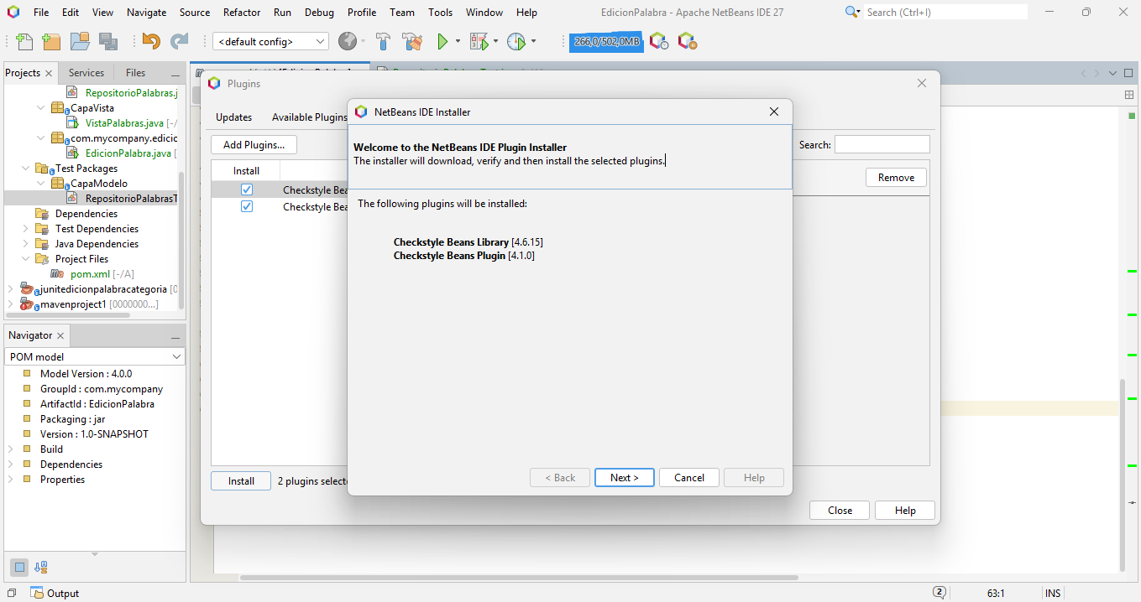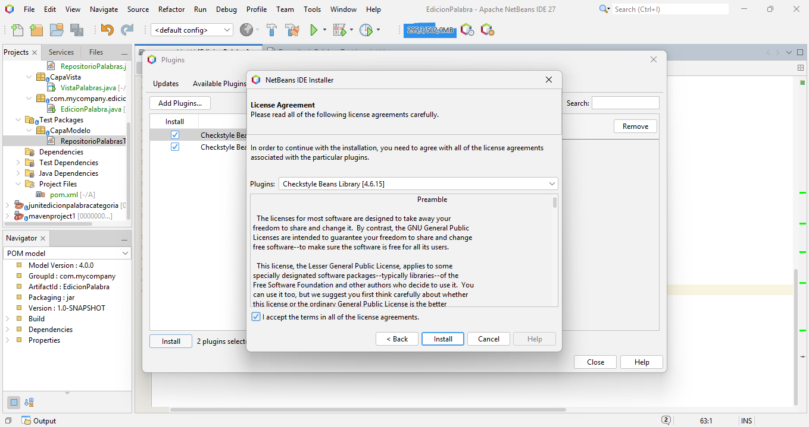
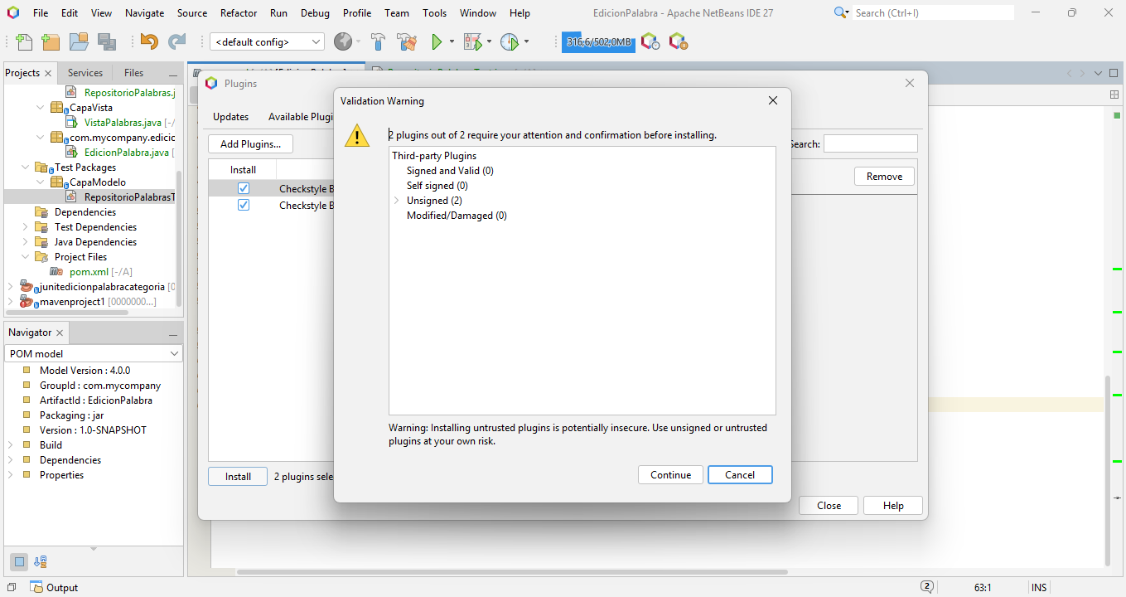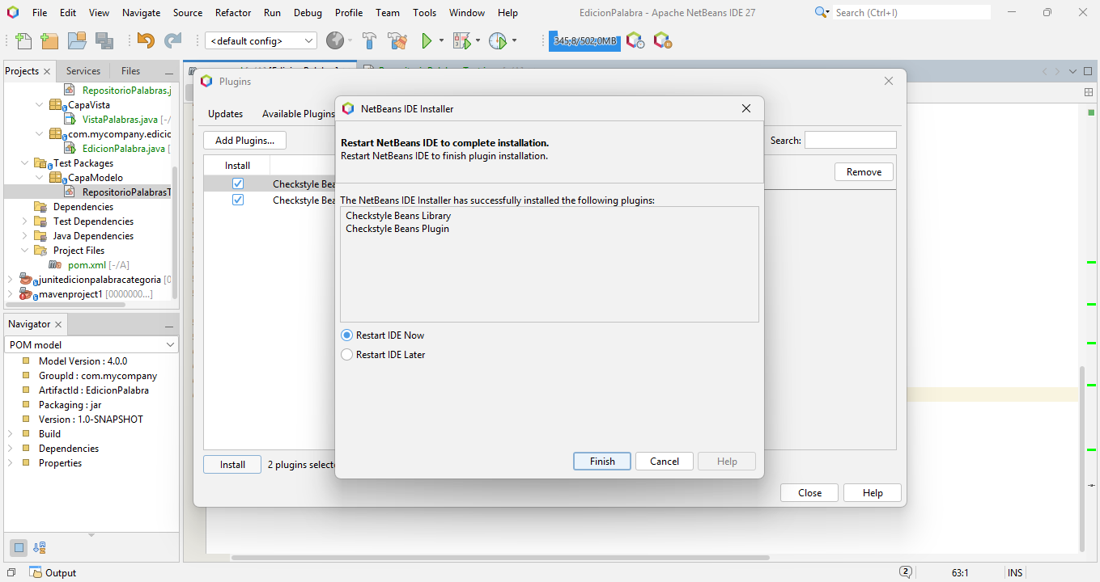
3. Inspeccionar código mediante CheckStyle
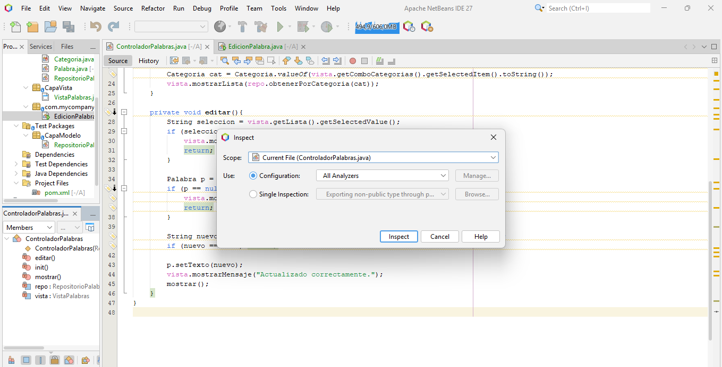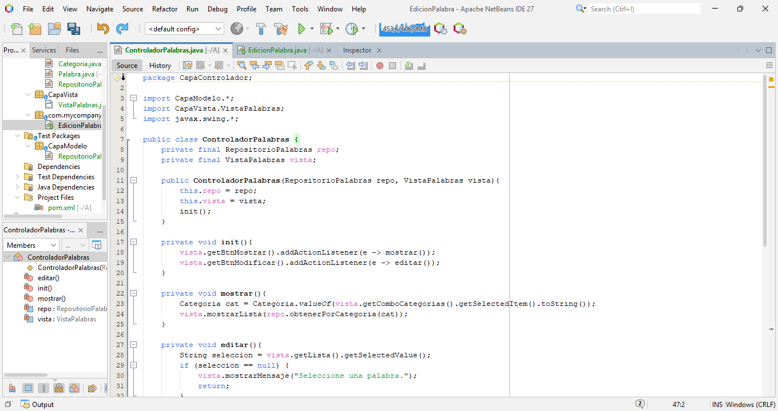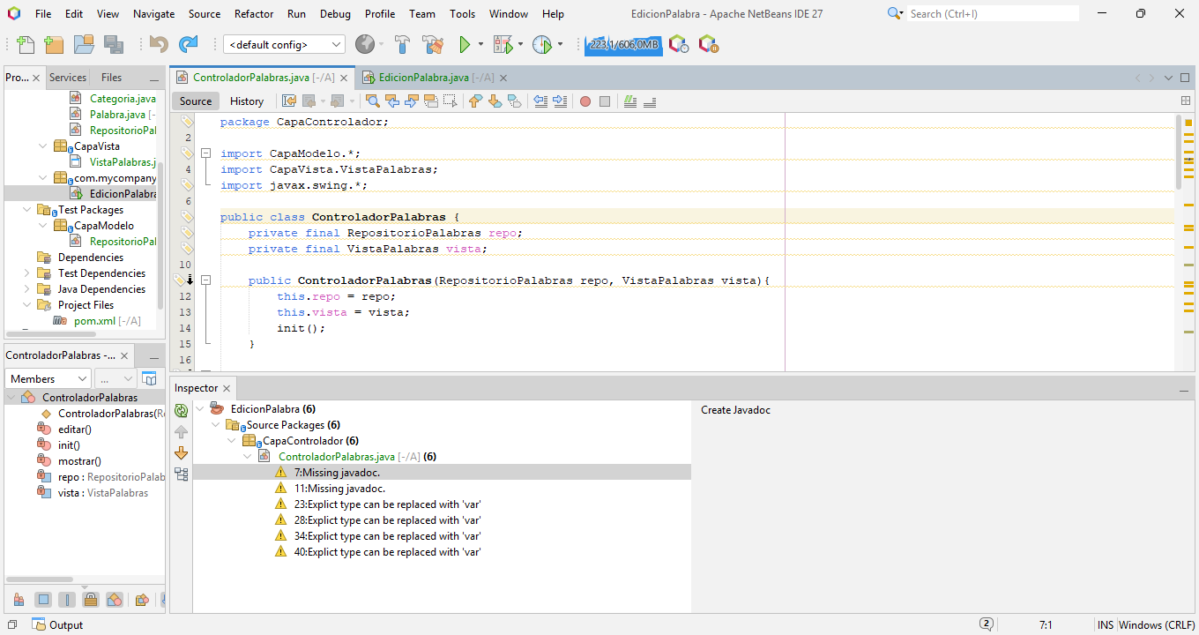
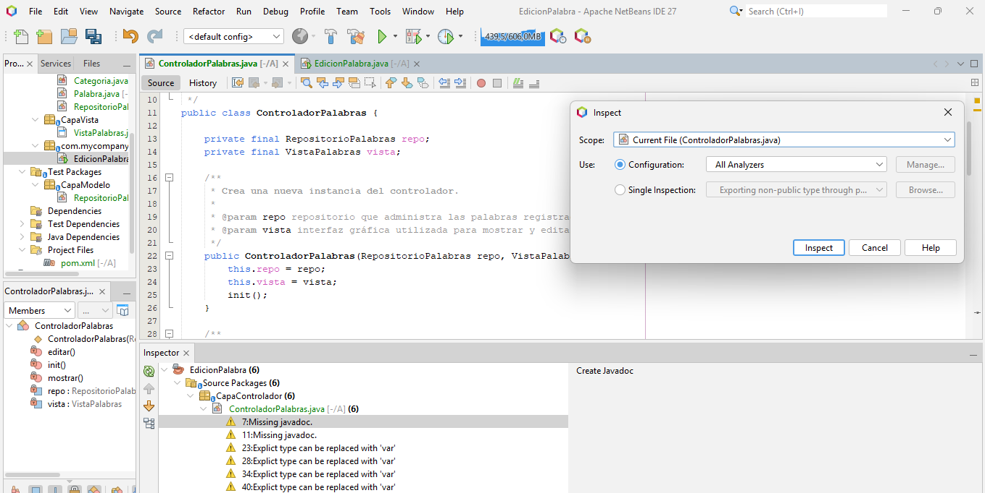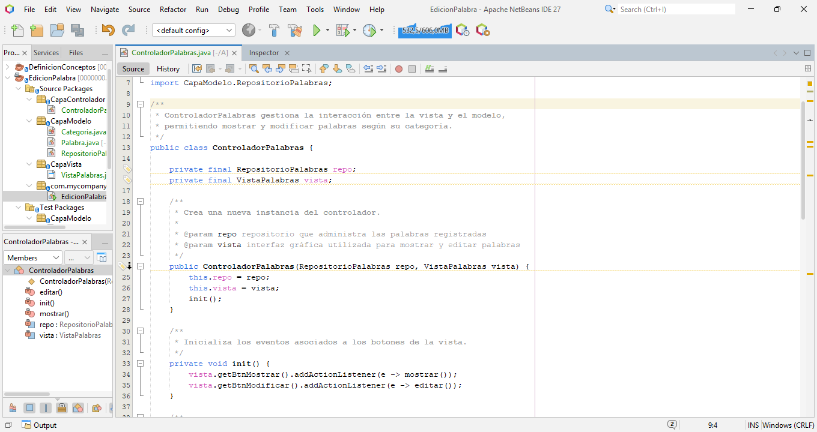
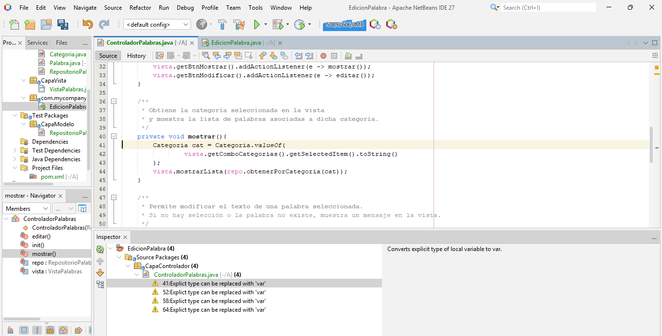
PMD – 1ERA EJECUCION
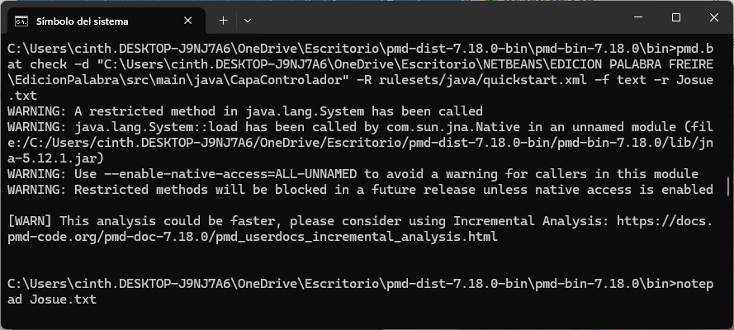
PMD – 2DA EJECUCION
